Государственное бюджетное учреждение
«Тувинская республиканская детская библиотека имени К.И. Чуковского»
Отдел обслуживания подростков и юношества

16+

Ученый, поэт, мыслитель…
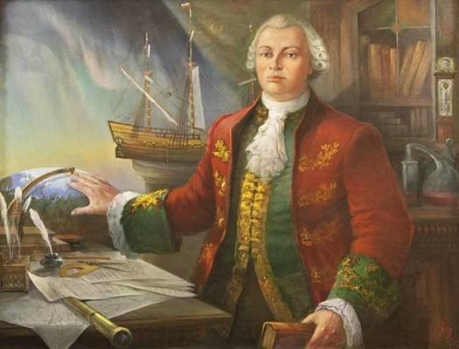
Биоблиографический указатель
к 310-летию со дня рождения
Михаила Васильевича Ломоносова

Кызыл, 2021

ББК 91
У 91

Составитель: Ажгибицева И. Л.
Ответственный за выпуск: Лопсан С. Б.

Ученый, поэт, мыслитель…: к 310 - летию со дня рождения ученого, писателя, мыслителя Михаила Васильевича Ломоносова / ГБУ «Тувинская республиканская детская библиотека им. К.И. Чуковского»; составитель Ажгибицева И. Л. – Кызыл, 2021. – …с. – Текст : непосредственный.
Биоблиографический указатель посвящается 310 - летию со дня рождения Михаила Васильевича Ломоносова, ученого, писателя, мыслителя. Он включает в себя, произведения писателя и материалы о жизни и деятельности из фондов библиотек Тувинской республиканской детской библиотек им. К.И. Чуковского. Представлен список сценариев для проведения мероприятий в библиотеках и школах.
Рекомендуется работникам библиотек для подготовки массовых мероприятий и оформления книжных выставок.
Список не претендует на полный охват материала.

© ГБУ «Тувинская республиканская детская библиотека
им. К.И.Чуковского», 2021

Содержание
От составителя………………………………………………………………………....4
Михаил Васильевич Ломоносов. Биографический очерк………………………….5
Даты жизни и творчества М. В. Ломоносова………………………………………...7
Русский исполин: страницы жизни и творчества…………………………………....9
Сценарии массовых мероприятий……………………………………………………11
Они носят имя Ломоносова…………………………………………………………..12
Заключение…………………………………………………………………………….14

3

От составителя
«Ломоносов был великим человеком. Между Петром I и Екатериной II он один является самобытным сподвижником просвещения. Он создал первый университет. Он, лучше сказать, сам был первым нашим университетом.
А. С. Пушкин

В 2021 году в России отмечается 310-летний юбилей со дня рождения М.В. Ломоносова. История человечества знает много разносторонне одаренных людей и среди них на одно из первых мест можно поставить великого русского учёного Михаила Васильевича Ломоносова.
Михаил Васильевич Ломоносов занимает особое место в истории русской культуры. Жизненный подвиг Ломоносова вызывает изумление. В первой половине XVIII века крестьянский юноша, охваченный светлым порывом к знаниям, является с берегов Белого моря в Москву и затем в чрезвычайно короткий срок достигает вершин мировой культуры, производит переворот в русской поэзии, ставит и разрешает величайшие научные проблемы, закладывает основы всего новейшего естествознания, опережая на целое столетие своих ученых современников.
Физика, метеорология и искусство, география и металлургия, история и химия, философия и литература, геология и астрономия – вот те области, в которых Ломоносов оставил свой след.
А.С. Пушкин писал, что, "соединяя необыкновенную силу воли с необыкновенною силою понятия, Ломоносов обнял все отрасли просвещения. Жажда науки была, сильнейшей страстью сей души, исполненной страстей. Историк, механик, химик, минеролог, художник и стихотворец, он всё испытал и во всё проник".

4
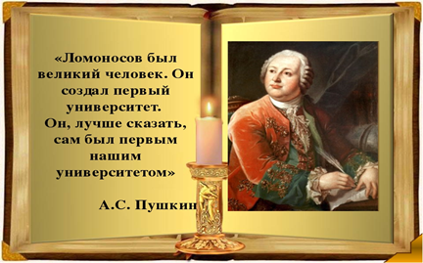

МИХАИЛ ВАСИЛЬЕВИЧ ЛОМОНОСОВ.
БИОГРАФИЧЕСКИЙ ОЧЕРК
Архангельский мужик стал разумен и велик не только по своей и божьей воле… Ему чрезвычайно помогло то обстоятельство, что он был именно архангельским мужиком помором, не носившим крепостного ошейника. Г.В. Плеханов.
Он, умирая, сомневался,
Зловещей думою томим…
Но бог недаром в нем сказался –
Бог верен избранным своим…
И мы, признательные внуки,
Его всем подвигам благим
Во имя Правды и Науки,
Здесь память вечную гласим.
Да, велико его значенье –
Он, верный русскому уму,
Завоевал нам Просвещенье,
Не нас поработил ему, -
Как тот боец ветхозаветный,
Который с Силой неземной
Боролся до звезды рассветной
И устоял в борьбе ночной.
Ф.И. Тютчев (1865 г.)
М. В. Ломоносов принадлежит к числу тех немногих универсальных деятелей мировой культуры, которые выразили в своем творчестве непреходящую потребность отобразить мир во всем его многообразии и синтетической целостности. Первый русский ученый-естествоиспытатель мирового значения, химик, физик,

5
основоположник физической химии, астроном, приборостроитель, географ, металлург, геолог, поэт, заложивший основы современного русского языка.
Художник, историк, поборник развития отечественного просвещения… – и это еще не все достижения человека, чей ясный ум, полный беспокойного желания осмыслить окружающий мир, был способен опередить свое время.
Первое составление биографии Ломоносова было предпринято еще в 1768 году, когда академики И.И. Лепехин и Н.Я. Озерецкий в течение четырех лет изучали родину Ломоносова, Двинскую землю и Холмогоры. Затем секунд-майор П.И. Челищев в 1791 г. побывал на Кур острове и записал воспоминания помора Варфоломеева и соседей о юности Ломоносова и даже поставил первый деревянный памятник ученому. С 60-70 – х годов XIX до начала XX века интерес исследователей к наследию и вкладу Ломоносова в культуру России значительно возрос. Труды П.С. Билярского, П.П. Пекарского и В.И. Ламанского положили начало превращению изучения наследия Ломоносова в научную дисциплину.
Термин «ломоносоведение» сегодня уже прочно закрепился в науке. Ученый, директор академического музея М.В. Ломоносова Э.П. Карпеев определяет ломоносоведение так: «…изучение биографии, научного наследия и вклада Ломоносова в науку и культурный процесс… Ломоносов был сложнейшим явлением своего времени, совмещавшим в себе народные корни, религиозность, монархические настроения, естественно научный рационализм, просветительство и многое другое, поэтому в «ломоносоведении» с самого момента его зарождения высказывались самые различные, иной раз противоположные оценки его жизни и творчества. Его началом можно считать появившиеся сразу после смерти Ломоносова оценки современников».
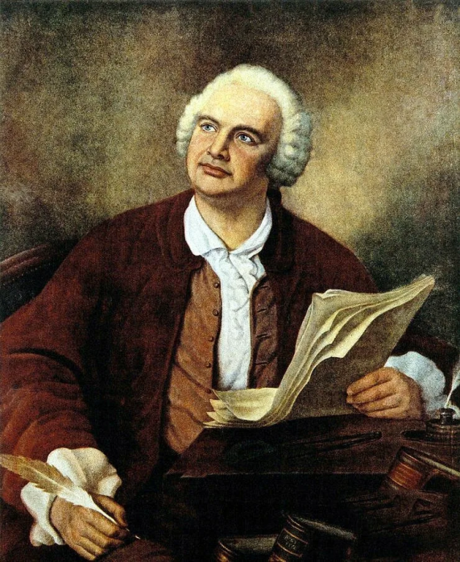
6

Даты жизни и творчества М. В. Ломоносова
1711 г., 8 ноября (по старому стилю) 19 ноября. У крестьянина деревни Мишанинской (близ Холмогор) Василия Дорофеевича Ломоносова и его жены Елены Ивановны Сивковой родился сын Михайло.
1722-1723 г. Михайло Ломоносов начинает учиться грамоте.
1730 г., декабрь Ломоносов уходит с обозом в Москву продолжать учение.
1731г., 15 января зачислен учеником в Московскую Славяно-греко-латинскую академию.
1734 г., Обучение в Киево-Могилянской академии.
1735 г., 23 декабря Ломоносов отправлен в Петербургскую Академию наук для дальнейшего обучения.
1736 г., 23 сентября в числе лучших трех учеников послан за границу для изучения горного дела.
1739 г., осень Ломоносов пишет «Оду на взятие Хотина».
1741 г., 8 июня возвращается в Петербург, где узнает о смерти отца.
1742 г., 8 января Ломоносова зачисляют в штат сотрудников Петербургской Академии наук адъюнктом физики.
1743-1744 г., январь Заканчивает книгу по ораторскому искусству «Краткое руководство к Риторике».
1745 г. Пишет диссертацию «О причине теплоты и холода», в которой формулирует молекулярно-кинетическую теорию теплоты; утвержден профессором химии Петербургской Академии наук.
1748 г. Формулирует «всеобщий закон природы» - закон сохранения материи и движения.
1750 г. Написана трагедия «Тамира и Селим».
1751 г. Выходит из печати «Собрание разных сочинений в стихах в прозе Михайло Ломоносова».
1752 г. Сочинено «Письмо о пользе стекла».

7
1753 г. Ломоносов произносит в Академическом собрании «Слово о явлениях воздушных, от электрической силы происходящих».
1754 г. Составляет проект организации Московского университета.
1755 г. В Москве торжественно открывается университет. В тот же день Ломоносов произносит «Слово похвальное Петру Великому».
1756 г. «Слово о происхождении света».
1757 г. «Слово о рождении металлов от трясения Земли»: антицерковное стихотворение « Гимн бороде».
1757-1758 г. Излагает теорию «трех штилей».
1758 г. Назначен директором Географического департамента Петербургской Академии наук.
1759 г. Конструирует и создает ряд навигационных приборов; сочиняет «Рассуждение о большой точности мирового пути».
1760 г. Закончен «Краткий российский летописец с родословием»; избирается почетным членом Шведской Академии наук.
1760-1761 г. Написаны первые две части поэмы «Петр Великий».
1761 г. Открыл атмосферу на Венере; пишет работу «Мысли о происхождении ледяных гор в Северных морях» и записку «О размножении и сохранении российского народа».
1758-1761 г. «Разговор с Анакреонтом».
1763 г. Ломоносова избирают почетным членом Петербургской Академии художеств; выходят в свет книги: «Первые основания металлургии или рудных дел», «Краткое описание разных путешествий по Северным морям и показания возможного проходу Сибирским океаном в Восточную Индию».
1764 г. Ломоносов направляет в Академию художеств «Идеи живописных картин из российской истории; избирается членом Болонской Академии наук; создает мозаичную картину «Полтавская баталия».
1765 г., 4 апреля – смерть Ломоносова. Через три дня – погребение на кладбище Александро-Невской лавры «при огромном стечении народа».

8

Русский исполин: страницы жизни и творчества М.В. Ломоносова.
1.Альбедиль, М. Михайло Ломоносов : первый русский ученый/ М. Альбедиль. – Санкт-Петербург: Издательство «Качели», 2018. – 32 с. – Текст непосредственный.
2.Балезин, С. А., Бесков, С. Д. Михаил Васильевич Ломоносов / С. А. Балезин, С. Д. Бесков – Текст : непосредственный // Выдающиеся русские ученые – химики / С. А. Балезин, С. Д. Бесков. – Москва, 1972. – С. 5 – 34.
3. Белявский, М. Т. М.В. Ломоносов и основание Московского университета / М. Т. Белявский. – Москва: Изд-во Моск. ун-та, 1955. – 312 с.: ил. – Текст : непосредственный.
4. Варшавский, А.С. Солнце науки русской /А. С. Варшавский. – Текст : непосредственный // Сыны Отечества / А. С. Варшавский. – Москва, 1987. – С.7 – 107. – (Люди. Времена. Идеи.).
5. Голованов, Я. К. Михайло Ломоносов / Я. К. Голованов. – Текст : непосредственный // Этюды об ученых / Я. К. Голованов. – Москва, 1970. – С.142 – 152.
6. Гурьян, О. М. Мальчик из Холмогор : повесть / О.М. Гурьян. – Москва : Детская литература, 1981. – 79 с. – (Маленькая историческая б-ка). – Текст : непосредственный.
7. Дальская, А., Нечипоренко, Ю. Ломоносов: рыбак – академик/А. Дальская, Ю. Нечипоренко. – Москва: ООО Издательский дом Фома, 2011. – 24 с.: ил. – Текст : непосредственный.
8. Карпеев, Э.П. Михаил Васильевич Ломоносов: книга для учащихся / Э. П. Карпеев. – Москва : Просвещение, 1987. – 96 с. – Текст : непосредственный.
9. Малышенко Каролина. Кто такой Ломоносов? /Каролина Малышенко. – Ростов-на-Дону : Феликс, 2014. – 30 с.: ил. – (ЖЗЛ для детей). – Текст : непосредственный.
10. Михаил Васильевич Ломоносов: Из наследия Ломоносова; Слово современников о Ломоносове; «Память вечная"; «Высокий лик в грядущем поколеньи..." / подгот. Е.В. Бронникова. – Москва: Русскiй мiръ: Жизнь и мысль, 2004. – 783 с. : ил. – (Русскiй мiр в лицах). – Текст : непосредственный.
11. Ломоносов: удивительная судьба великого русского ученого / В. М. Роньшин. – Москва: Белый город, 2007. – 11 с.: цв. ил. – (Рассказы по истории). – (Энциклопедия малыша). – Текст : непосредственный.
9

12. Ломоносов Михаил Васильевич [изо материалы; текст] / М. С. Андреева. – Москва : Русская школьная библиотечная ассоциация, 2011. – 24 с. : ил. – Текст : непосредственный.
13. Переверзнев С. Михайло Ломоносов/ С. Переверзнев. – Москва: Белый город, 2005. – 47 с. – Текст : непосредственный.
14. Радищев, А. Н. Слово о Ломоносове / А. Н. Радищев. – Текст : непосредственный // Путешествие из Петербурга в Москву / А. Н. Радищев. – Москва, 2002. – С. 282 – 299.
15. Рыжов, К. В. Михаил Ломоносов / К. В. Рыжов. – Текст непосредственный // Михаил Ломоносов / К. В. Рыжов. – Москва, 2002. – С. 253 – 261.
16. Шергин, Б. Слово о Ломоносове / Б. Шергин. – Текст : непосредственный // Запечатанная слава: Поморские были и сказания / Б. Шергин. – Москва, 1983. – С. 327 – 352.
17. Я познаю мир. Великие люди России : энциклопедия / И. А. Андрианова [и др.]. – Москва, 2007. – С. 383. – Текст : непосредственный.
18. Будаков, В. Родине поклонитесь: в родных местах Ломоносова / В. Будаков // Уроки литературы: прил. к журналу "Литература в школе". – 2010. – № 12. – C. 2 – 3. – Текст : непосредственный.
19. Жителева, Ж. И. Стихотворение М.В. Ломоносова "Случились вместе два астронома в пиру..." / Ж. И. Жителева, В. И. Жителев // Литература в школе. – 2011. – № 7. – C. 36 – 38. – Текст : непосредственный.
20. Замостьянов, А. "И отблеск твой горит и ныне...": [к 300-летию М.В. Ломоносова, великого русского поэта и ученого (1711-1765)] / А. Замостьянов // Уроки литературы: прил. к журналу "Литература в школе". – 2010. – № 11. – C. 1 – 5. – Текст : непосредственный.
21. Искрин, М. Плыть в океан наук...: об отношении М. Ломоносова к чтению и книге / М. Искрин // Библиотека. – 1997. – № 5. – C. 70-72. – Текст : непосредственный.
22. Ломоносов и время // Детская энциклопедия. – 2011. – № 10. – 56 с. – Текст : непосредственный.

10
23. Романова, Г. И. Библейские истоки "Размышлений" М. В. Ломоносова / Г. И. Романова // Литература в школе. – 2011. – № 9. – C. 12 – 14. – Текст : непосредственный.
Сценарии массовых мероприятий
1. Вовнейко, Е. В. Великий сын России: поэтический материал о М.В. Ломоносове / Е. В. Вовнейко // Читаем, учимся, играем. – 2011. – № 8. – C. 10 –11. – Текст : непосредственный.
2. Давыдова, М. Университетский указ подписан: театрализованный студенческий "капустник" / М. Давыдова // Читаем, учимся, играем. – 2001. - № 7. – C. 76-82. – Текст : непосредственный.
3. Дружинина, Т.В. "Я знак бессмертия себе воздвигнул": конкурс знатоков / Т. В. Дружинина // Уроки литературы: прил. к журналу "Литература в школе". – 2003. – № 4. – C. 13 – 15. – Текст : непосредственный.
4. Николаева, И. Подвижник просвещения : сценарий мероприятия о М. Ломоносове / И. Николаева // Читаем, учимся, играем. – 2011. – № 8. – C. 12 – 17. – Текст : непосредственный.
5. Николенко, Л. Е. "Языка нашего небесна красота..." : час познания, посвященный М. Ломоносову / Л. Е. Николенко // Читаем, учимся, играем. – 2011. – № 8. – C. 4 – 9. – Текст : непосредственный.
6. Осипова, А. И. Примеры славных дел. Образ великого ученого, поэта и просветителя: сценарий мероприятия, посвященного М. В. Ломоносову / А. И. Осипова // Читаем, учимся, играем. – 2001. – № 4. – C. 4 – 14. – Текст : непосредственный.
7. Парвани, Т. В. "Свою Россию обновляет...": историко-литературная конференция, исследующая образ Петра I в работах М. В. Ломоносова / Т. В. Парвани // Читаем, учимся, играем. – 2001. – № 4. – C. 15 – 2. – Текст : непосредственный.
8. Щербакова, А. А. Трудный путь в науку : классный час для детей 8-10 лет, посвященный юбилею М Ломоносова / А. А. Щербакова // Книжки, нотки и игрушки для Катюшки и Андрюшки. – 2010. – № 11. – C. 34 – 36. – Текст : непосредственный.

11

ОНИ НОСЯТ ИМЯ ЛОМОНОСОВА
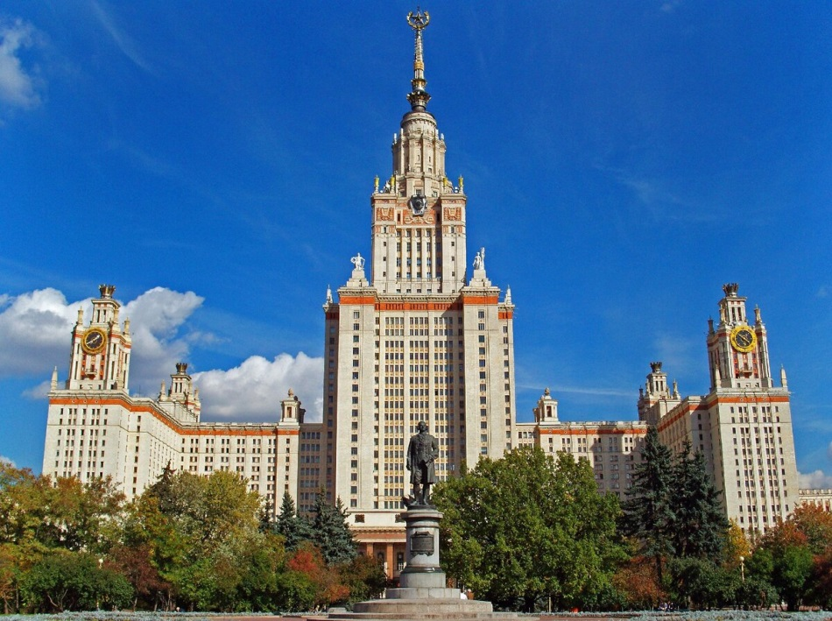
Московский государственный университет имени М.В. Ломоносова

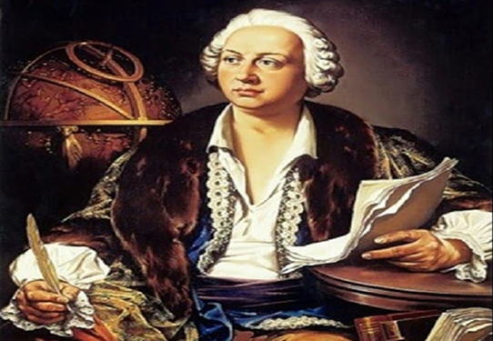

Учреждения науки, образования и культуры:
Московский государственный университет имени М.В. Ломоносова
Музей М.В. Ломоносова Российской Академии Наук
Московская государственная академия тонкой химической технологии им. М. В. Ломоносова
12
Архангельский театр драмы имени М. В. Ломоносова
Поморский государственный университет имени М. В. Ломоносова
Национальный горный университет им. М. В. Ломоносова в Днепропетровске
Предприятия:
Ленинградский фарфоровый завод имени М. В. Ломоносова — Ломоносовский фарфоровый завод /ЛФЗ/ (1925—2005 гг.)
Географические объекты:

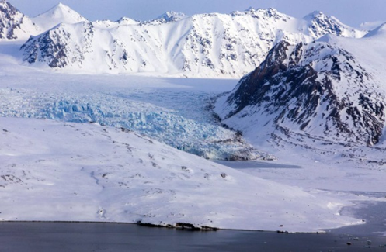
Хребет Ломоносова
Полуостров Ломоносова
Кратер Ломоносова на Луне
Течение Ломоносова в Атлантическом океане
Геологическая порода:
Минерал Ломоносовит
Населенные пункты, улицы, площади, станции метро, мосты:
Город Ломоносов в составе Петродворцового района Санкт - Петербурга
Ломоносово (Денисовка и Мишанинская) — село в Холмогорском районе Архангельской области, на острове Куростров, на реке Северная Двина, родина М. В. Ломоносова

13
Ломоносовский проспект в Москве
Площадь Ломоносова в Санкт - Петербурге
Улица Ломоносова в Владимире
Улица Ломоносова в Воронеже
Улица Ломоносова в Киеве
Улица Ломоносова в Минусинске
Улица Ломоносова в Мурманске
Улица Ломоносова в Риге
Улица Ломоносова в Санкт - Петербурге
Улица Ломоносова в Смоленске
Станция метро Ломоносовская в Санкт - Петербурге
Мост Ломоносова через Фонтанку (Санкт - Петербург)

ЗАКЛЮЧЕНИЕ
Имя Ломоносова то и дело встречается в нашей жизни. В честь него названы Московский университет, архангельский театр, площади, улицы и проспекты в разных городах, мост через реку Фонтанку в Петербурге, полуостров в Амурском заливе, течение в Атлантическом океане, подводный хребет на дне Северного Ледовитого океана и даже кратеры на Луне и на Марсе.
И это не случайно. Михаил Васильевич Ломоносов был человеком особенным, гением необыкновенной силы, первым русским ученым – академиком. Он жил в ХVIII веке, который называют безумным и мудрым столетием.
То была эпоха Просвещения, когда люди верили, что мир вокруг можно изменить на благо себе. А для этого нужно прежде всего развивать науки. Так считал Ломоносов, который был физиком, химиком, географом, историком, а за одно и поэтом – все грани его таланта пришлось бы долго перечислять.
«Он все испытал и все проник»,- сказал о нем А. С. Пушкин. А еще он назвал Ломоносова нашим первым университетом.

14
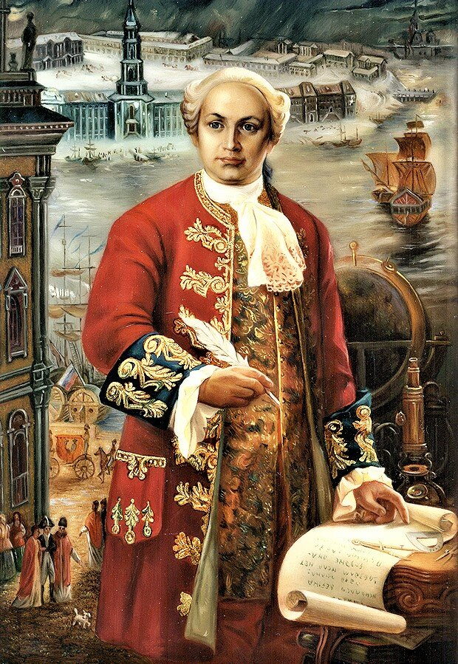

15

